**1. Функциональная математическая грамотность учащихся.**

[PISA (Programme for International Student Assessment)](http://infourok.ru/go.html?href=http%3A%2F%2Fnces.ed.gov%2Fsurveys%2Fpisa%2F) — международная программа по оценке образовательных достижений учащихся. Это тест, оценивающий грамотность школьников в разных странах мира и умение применять знания на практике. Проходит раз в три года. В тесте участвуют подростки в возрасте 15 лет.

Мониторинг качества образования в школе PISA проводится по трем основным направлениям: грамотность чтения, математическая грамотность, естественнонаучная грамотность.

Программа по оценке образовательных достижений учащихся PISA осуществляется Организацией экономического сотрудничества и развития ОЭСР (OECD — Organization for Economic Cooperation and Development).

[Целью программы PISA](http://infourok.ru/go.html?href=http%3A%2F%2Fwww.centeroko.ru%2Fpisa%2Fpisa.htm) является оценка способности 15-летних учащихся использовать приобретенные в школе знания и опыт для широкого диапазона жизненных задач в различных сферах человеческой деятельности, общения и социальных отношений (оценивается читательская грамотность, математическая грамотность и естественнонаучная грамотность).Выбор привлечения к исследованию именно 15-летних учащихся объясняется тем, что во многих странах к этому возрасту завершается обязательное обучение в школе, и программы обучения в разных странах имеют много общего. Именно на данном этапе образования важно определить состояние тех знаний и умений, которые могут быть полезны учащимся в будущем, а также оценить способности учащихся самостоятельно приобретать знания, необходимые для успешной адаптации в современном мире.

[Программа осуществляется](http://infourok.ru/go.html?href=http%3A%2F%2Fwww.oecd.org%2Fpisa%2Faboutpisa%2F) консорциумом, состоящим из ведущих международных научных организаций, при участии национальных центров и организации ОЭСР.

Руководит работой консорциума Австралийский Совет педагогических исследований (The Australian Council for Educational Research — ACER). В консорциум также входят Национальный институт педагогических измерений Нидерландов (Netherlands National Institute for Educational Measurement — CITO), Служба педагогического тестирования США (Educational Testing Service, ETS), Национальный институт исследований в области образования Японии (National Institute for Educational Research, NIER), Вестат США (WESTAT).Первое исследование PISA было проведено в 2000 году, в нем участвовало 32 государства, в 2003 году — 43, в 2006 — 57, а в 2009 — 65. Около 510 тысяч учащихся в 65 странах приняли участие в исследовании PISA-2012. Более 70 государств приняли решение участвовать в тесте PISA в 2015 году.

Целью программы PISA является оценка способности 15-летних учащихся использовать приобретенные в школе знания и опыт для широкого диапазона жизненных задач в различных сферах человеческой деятельности, общения и социальных отношений (оценивается читательская грамотность, математическая грамотность и естественнонаучная грамотность). Технология оценивания исследования функциональной грамотности включает шесть уровней образовательных достижений 15-летних обучающихся более 60 стран мира. Самая высокая планка – 5 и 6 уровень - умения самостоятельно мыслить, анализировать и выдвигать собственные гипотезы, 4-3 - способность использовать имеющиеся знания и умения для получения новой информации, 2 - умение применить, имеющиеся знания и навыки в простейших не учебных ситуациях, 1 уровень - низкий уровень элементарных знаний и небольшая вероятность успешного выполнения заданий. ПО всем трем направлениям исследования определены конкретные требования к набору умений и навыков применения знаний. Каждому уровню соответствует определенное количество баллов международной шкалы. Тем самым проект PISA установил уникальную модель *критериального оценивания образовательных достижений школьников.*

Как было показано в публикациях стран, которые дополнительно провели лонгитьюдные исследования на выборке исследования PISA-2000 и 2003 годов, результаты оценки функциональной грамотности 15-летних учащихся являются надежным индикатором дальнейшей образовательной траектории молодых людей и их благосостояния.

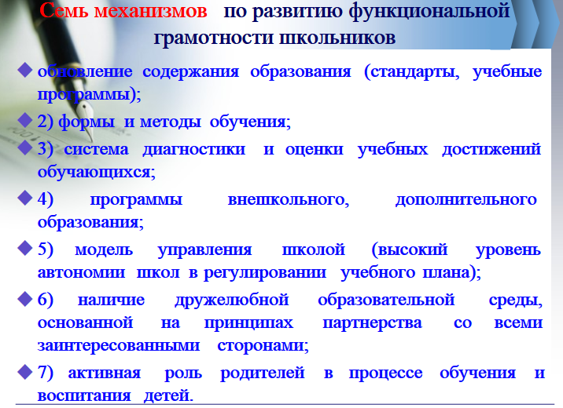

Рис.1.Развитие функциональной грамотности.

Известно, что функциональная грамотность учащихся включает:

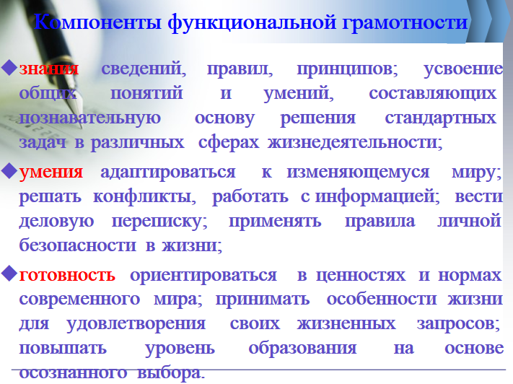

Рис.2.Функциональная грамотность.

Развитие функциональной грамотности можно представить в виде следующей модели.

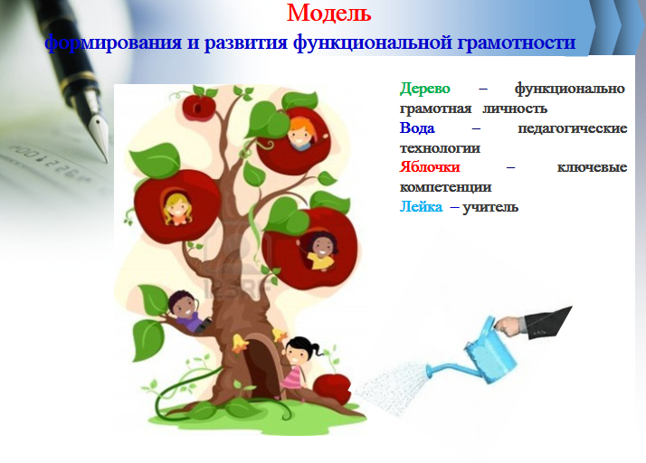

Рис.3 Модель формирования функциональной грамотности.

**Математическая грамотность -**способность человека определять и понимать роль математики в мире, в котором он живет, высказывать хорошо обоснованные математические суждения и использовать математику так, чтобы удовлетворять в настоящем и будущем потребности, присущие созидательному, заинтересованному и мыслящему гражданину.

Анализ заданий, оценивающих математическую грамотность, позволяет выделить относительно небольшой перечень знаний и умений, которые считаются необходимыми для математически грамотного современного человека, с точки зрения международных экспертов. К ним относятся: пространственные представления,

пространственное воображение,

некоторые свойства пространственных фигур,

использование масштаба,

нахождение периметра и площадей нестандартных фигур;

умение читать и интерпретировать количественную информацию, представленную в различной форме (таблиц, диаграмм, графиков реальных зависимостей), характерную для средств массовой информации;

работа с формулами, знаковые и числовые последовательности;

вычисления с рациональными числами, действия с процентами;

умение выполнять действия с различными единицами измерения (длины, массы, времени, скорости);

использование среднего арифметического для характеристики явлений и процессов, близких к реальной действительности.

Успешное выполнение большинства заданий связано с развитием таких важнейших общеучебных умений, как например, *умение внимательно прочитать некоторый связный текст, выделить в приведенной в нем информации только те факты и данные, которые необходимы для получения ответа на поставленный вопрос.* Содержание этого понятия уточняется следующим образом. Под математической грамотностью понимается способность учащихся:

– распознавать проблемы, возникающие в окружающей действительности, которые могут быть решены средствами математики;  
– формулировать эти проблемы на языке математики;  
– решать эти проблемы, используя математические факты и методы;  
– анализировать использованные методы решения;  
– интерпретировать полученные результаты с учетом поставленной проблемы;  
– формулировать и записывать результаты решения.

Формой успеха получения знаний является: усвоение и применение полученных знаний. Можно сделать вывод, что для эффективного развития математической грамотности необходимы:

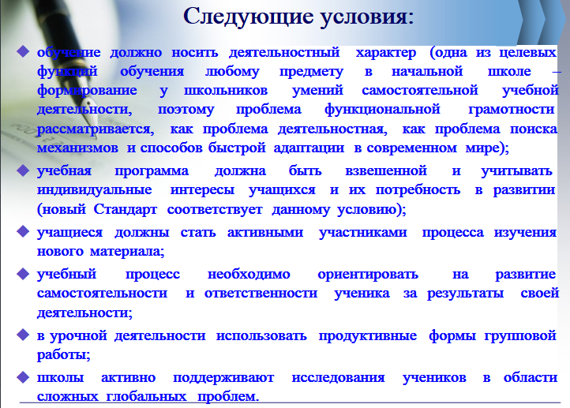

**1. Практическая реализация развития математической грамотности в рамках проведению Международного исследования PISA.**

В период подготовки моего исследования была проведена анкета в рамках нашей школы – гимназии. ( приложение №1)Как показывает анализ рассмотренной ситуации часть учителей (89%) имеют потребность в повышении профессиональной компетентности, а именно:

* 80% педагогов интересуют  пути развития функциональной грамотности школьников;
* 67% -участие в инновационной деятельности  организации образования;
* 62%  - требования международной сравнительной программы PISA;
* 62% - изучение современных требований к образованию.

Для реализации одного из педагогических условий развития математической грамотности урочной деятельности являются продуктивные формы и методы групповой работы с учащимися.

В своем выступлении я хотела бы предложить несколько приемов и методов групповой работы с учащимися.

1.**Математическое домино –**состоит из 12-30 карточек каждая карточка разделена чертой на две части – на одной записано задание, на другой – ответ к другому заданию.

На уроках геометрии можно предложить **метод «Теорема - пазл»**. Учащимся предлагается собрать теорему из 4 фрагментов. На одном содержится формулировка теорем, на другом – чертеж к теореме, на третьем - что дано и что требуется доказать, на четвертом - доказательство. Все теоремы курса собраны в одном пакете.

Эффективно решение **задач на готовых чертежах.** Такие задачи позволяют увеличить темп работы на уроке, так как данные задачи находятся перед глазами на протяжении всего решения; активируют мыслительную деятельность учащихся; помогают запомнить теоретический материал.

Заметно повышают на уроке познавательный интерес учащихся, дидактические игры. Как один из видов занимательной игры с успехом применяются **учебные кроссворды**. Например, криптограммы. Правильно отгадав все слова по вертикали, можно прочесть слово по горизонтали и наоборот.В качестве творческого домашнего задания можно предложить учащимся самостоятельно составить криптограмму

**2.Игра «Математический баскетбол»**. Класс делится на две команды. Существует набор разноуровневых заданий по определенной теме, за решение которых можно получить 1, 2 или 3 балла. На обсуждение и предварительное решение отводиться 15 минут. Право первого броска определяется по жребию. Первая команда выбирает задание, решает его и предлагает решить соперникам. Если соперники решают правильно, то считается, что мяч в корзину не попал; если не правильно, то считается, что мяч попал в корзину. Если команда «бросающая мяч» сама допускает ошибку в решении, то «стоимость» задания увеличивается на 1 балл. Если ни одна команда не справилась с заданием, то учителем назначается «штрафной бросок в корзину с домашним заданием». На начале следующего урока обязательно нужно проверить решение таких заданий. В конце игры подводятся итоги.

3.В качестве закрепления нового материала успешно применяется **игра «Да» - «Нет»**. Вопрос читается один раз, переспрашивать нельзя, за время чтения вопроса необходимо записать ответ «да» или «нет». Главное здесь – приобщить даже самых пассивных к учёбе.

Например, на уроке геометрии в 8 классе по теме: «Четырехугольники» можно использовать такие вопросы.

* У прямоугольника смежные стороны перпендикулярны!
* В любой прямоугольник можно вписать окружность!
* Квадрат является прямоугольником!
* Любой прямоугольник является ромбом!
* Диагонали прямоугольника равны!
* Диагонали прямоугольника взаимно перпендикулярны!
* Диагонали прямоугольника делятся точкой пересечения пополам!
* Диагонали прямоугольника являются биссектрисами его углов!

Утверждения, с которыми либо соглашаются, либо не соглашаются, ученики готовят сами в качестве дополнения к домашнему заданию на протяжении изучения всей темы.

**4.Игра** **«Математический банкир»**. Класс делится на пары, каждая из которых представляет банк (президент банка и его заместитель). На столе разложены карточки с заданиями в перевернутом виде, каждая карточка имеет стоимость от 50 до 300 условных единиц в зависимости от сложности задачи. Это возможные вклады, инвестиции и т.д. Стартовый капитал каждого банка – 500 условных единиц. Выбрав карточку с заданием и решив задачу, банк пополняет свой капитал на указанную сумму, если задача решена, верно, и терпит убытки на указанную сумму, если решение не верное. Ирга идет в течение урока или двух. В конце подводятся итоги – по капиталам банка. Эту игру можно использовать при отработке навыков решения заданий по какой-либо теме. Дает возможность ребятам работать в своем темпе и выбирать свой уровень сложности заданий по данной теме.

**5.** **Ассоциации вместо правил**. Привлекают внимание учащихся и поддерживают их познавательную деятельность**ассоциации вместо правил**.Например, для лучшего запоминания значений тригонометрических функций на уроках геометрии знакомлю учащихся 8 класса с «Тригонометрией в ладони»

- Ребята, оказывается, значения синусов и косинусов углов «находятся» на вашей ладони.

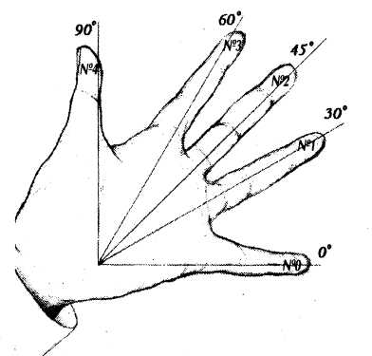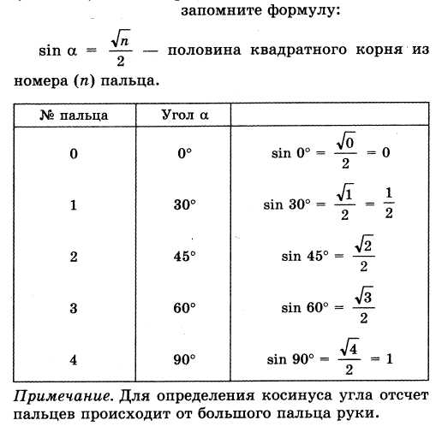

**6.Метод «Классические пары»**

На маленьких карточках с написаны понятия и фамилии людей, имеющие связь между собой. Учащиеся должны найти и составить «классическую пару».

**7.Метод работы с текстом «Мудрые совы»**

Учащимся предлагается самостоятельно проработать содержание текста учебника (индивидуально или в группе). Затем ученики получают рабочий лист с конкретными вопросами и заданиями с целью обработки содержащейся в тексте информации. Рассмотрим примеры таких заданий.

* Азы работы над текстом. Найдите в тексте основные (новые) понятия и запишите их в алфавитном порядке.
* Что, не ждали? Выберите из текста новую информацию, которая является для Вас неожиданной, так как противоречит Вашим ожиданиям и первоначальным представлениям.
* Ты уже знаешь последние новости? Запишите ту информацию, которая является для Вас новой.
* Главная жизненная мудрость. Постарайтесь выразить главную мысль текста одной фразой. Или какая из фраз каждого раздела является центральным высказыванием, какие фразы являются ключевыми?
* Известное и неизвестное - Найдите в тексте ту информацию, которая является для Вас известной, и ту информацию, которая была ранее известной.
* Иллюстрированное изображение. Постарайтесь проиллюстрировать основную мысль текста и, если возможно. Вашу реакцию на нее в виде рисунка, схемы, карикатуры и т.д.
* Поучительный вывод. Можно ли сделать из прочитанного такие выводы, которые были бы значимы для будущей деятельности и жизни?
* Важные темы для осуждения. Найдите в тексте такие высказывания, которые заслуживают особого внимания, и достойны обсуждения в рамках общей дискуссии на уроке.

Далее организуется обсуждение результатов работы. При этом могут быть намечены следующие шаги; поиск дополнительной информации, домашние задания для отдельных учащихся или. групп детей; выделение, нерешенных проблем, определение последующих этапов работы.

**8**.Использование **метода «Личность в математике»** подталкивает обучающихся к самостоятельному поиску информации. Группе из 3-4 человек дается лист ватмана с изображенной на ней «лестницей эволюции» с историческими ступеньками. Задача: разместить на этой лестнице в хронологическом порядке по годам жизни ученых-математиков: например, Виет, Пифагор, Герон, Лобачевский, Декарт, Евклид и т.д. У каждой ступеньки написать век или года жизни и рассказать, чем знаменит ученый.

С целью развития вербальных навыков - говорения и слушания используется **коммуникативное упражнение «Рисование фигур»**

Участники занятия садятся попарно спиной к спине. Одному участнику в паре выдаются рисунки, изображающие квадраты, треугольники, прямоугольники, круги, графики функций, так, чтобы партнер не видел изображения оригинала. Участник, держащий рисунки, должен описать словами, что изображено на его листке, а его партнер — попытаться воспроизвести оригинал на чистом листке. Через определенное время они должны сравнить оригиналы с копиями и обсудить, какую информацию они получили о вербальной коммуникации.

Если обучающиеся устали, а впереди еще много работы или сложная задача, следует сделать паузу и прибегнуть к**методам отвлечения внимания**. Иногда достаточно 5 – 10 минут веселой и активной игры для того, чтобы встряхнуться, весело и активно расслабиться, восстановить энергию. Активные методы «Постройся по росту», «Пантомима» и многие другие позволят это сделать, не выходя из класса.

**9.Упражнение «Пантомима».**Класс делится на 3 группы. У каждой группы есть задание, они должны изобразить предмет или какое-либо действие. При этом нельзя ничего говорить, а можно показывать только мимикой, жестами или действиями. В условиях сельской малокомплектной школы каждый учащийся получает задание.

**10.Метод самоконтроля, самоанализа, самооценки полученных знаний на уроке.**В течение урока ученики поэтапно заполняют индивидуальные карточки контроля знаний. За каждый этап, учащийся в течение всего урока самостоятельно выставляет в эту карточку набранное количество баллов, в конце урока суммирует баллы и выставите себе оценку за урок в зависимости от того, сколько баллов набрал.

**11.Методы получения обратной связи.** **«Незаконченное предложение»** Участникам предлагается закончить следующие предложения:

1. Самый главный вопрос, который был поставлен сегодня…
2. Самым трудным для меня на сегодняшнем занятии было…
3. Сегодня я понял (а), что…

**Применение активных методов обучения не только повышает эффективность урока, но и гармонизирует развитие личности, что возможно лишь в активной деятельности**.

Таким образом, активные методы обучения – это способы активизации учебно-познавательной деятельности учащихся, которые побуждают их к активной мыслительной и практической деятельности в процессе овладения материалом, когда активен не только учитель, но активны и ученики.

Без хорошо продуманных методов обучения трудно организовать усвоение программного материала. Вот почему следует совершенствовать те методы и средства обучения, которые помогают вовлечь учащихся в познавательный поиск, в труд учения: помогают научить учащихся активно, самостоятельно добывать знания, возбуждают их мысль и развивают интерес к предмету.

**Заключение.**

По итогам проведенного исследования можно сделать следующие выводы:

1. Обновление технологий, приемов обучения способствует повышению интереса к изучению предметов учащихся.
2. Разработка дидактических материалов с алгоритмом решения тестовых заданий международных исследований PISA способствует развитию кругозора учащихся.
3. Трансляция опыта обучения повышает квалификацию педагогических кадров.
4. Данный проект рекомендаций в дальнейшем будет мной доработан для проведения  системной работы по развитию функциональной математической грамотности обучающихся.

Список литературы.

1. Педагогические технологии: Учебное пособие для студентов педагогических специальностей/ под общей ред. В.С. Кукушина. – Серия «Педагогическое образование». – М.: ИКЦ «МарТ»; Ростов н/Д: Издательский центр «МарТ», 2004. – 336с.
2. Активные методы обучения: рекомендации по разработке и применению: учеб.-метод.пособие/ Е.В. Зарукина, Н.А. Логвинова, М.М,Новик. СПб.: СПбГИЭУ, 2010. – 59 с.
3. Пометун О.И., Пироженко Л.В. Современный урок. Интерактивные технологии. – К.: А.С.К., 2004. – 196 с.
4. Лукьянова М.И., Калинина Н.В. Учебная деятельность школьников: сущность и возможности формирования. Методические рекомендации для учителей и школьных психологов. - Ульяновск: ИПК ПРО, 1998. - 64 с.
5. Инновационные педагогические технологии: Активноеобучение : учеб. пособие для студ. высш. учеб. заведений /А.П.Панфилова. — М. : Издательский центр «Академия», 2009. - 192 с.
6. Харламов И.Ф. Педагогика. – М.: Гардарики, 1999. – 520 с.
7. Современные способы активизации обучения: учебное пособие для студ. Высш. учеб. заведений/ Т.С.Панина, Л.Н.Вавиловва; под ред. Т.С. Паниной. – 4-е изд., стер. – М.: Издательский центр «Академия», 2008. – 176 с.

Приложение 1. *Анкета для учителей.*

Формирование готовности учащихся 5-9 классов для развития функциональной математической грамотности в рамках проведения

международного исследования PISA.

Анкета.

1.Знаете ли вы цель проведения международного исследования PISA ? (Да, нет)Нужное подчеркнуть.

2.Используете ли вы в своей работе сложные учебные тексты для ориентации учащихся в повседневных ситуациях?

(Да, нет) Нужное подчеркнуть.

3.Используете ли вы в своей работе ситуации, требующей сделать выводы о роли математики, выбрать и объединить объяснения из этой дисциплины и применить эти объяснения непосредственно к аспектам жизненных ситуаций?

(Да, нет) Нужное подчеркнуть.

4.Укажите лишнюю фигуру.

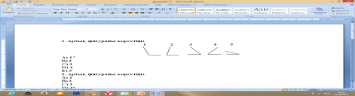

А)1;

В)2;

С)3;

D)4;

E)5;

5. В пиццерии подают две круглых пиццы одной и той же толщины, но разных размеров. Меньшая имеет диаметр 30 см и стоит 300 тенге. Большая имеет диаметр 40 см и стоит 400 тенге. Вопрос. Какую из двух пицц выгоднее покупать?

Приложение 2.

*Практикум*

**для развития функциональной математической грамотности в рамках проведения**

**международного исследования PISA.**

***Подготовила:***

***Руденко С.В***

***Учитель школы-гимназии№1 им.А.С.Пушкина***

***г.Шымкент 2015г***

**Тест для развития математической грамотности**

**в 5-6 классах.**

Ответьте на вопросы, щелкая по любой из доступных кнопок ниже каждого вопроса.

Когда вы есть закончил, щелкните кнопку Показать Ответы в низе страницы.

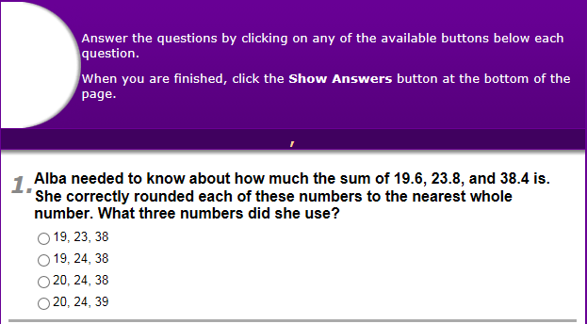

1.Элбе нужно было знать какова сумма чисел 19.6, 23.8, и 38.4?. Она правильно округляла каждое из этих номеров к самому близкому целому числу. Какие она использовала числа?

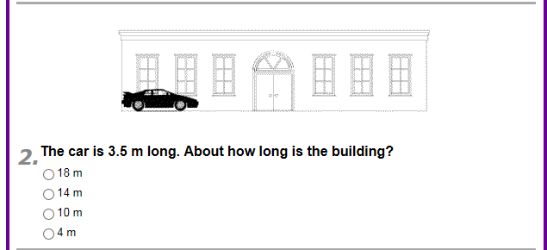

Автомобиль есть 3.5 м длиной. Какой длины - здание?

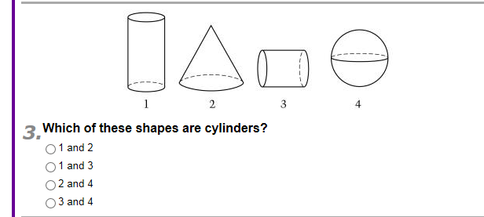

Которая из этих форм - цилиндры?

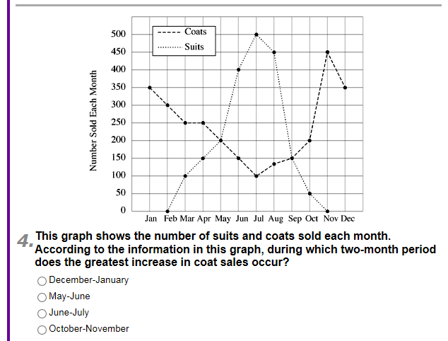

4.Этот график показывает число костюмов и пальто, продаваемых каждый месяц. Согласно информации из этого графика , в течение какого двухмесячного периода самый большой рост в сбыте пальто, происходит?

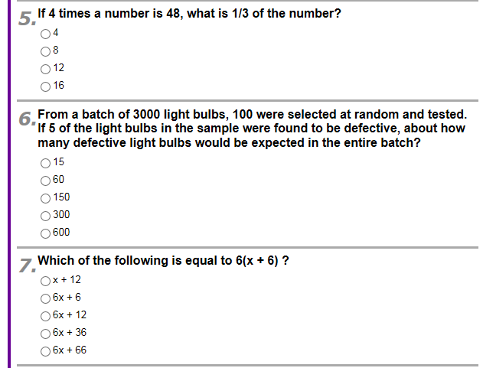

5. Если 4 составляет 48, что является 1/3 из этого количества?

6. От партии 3000 электрических лампочек, 100 были выбраны случайно и проверены. Если в образце нашли, что 5 из электрических лампочек дефектны, то сколько было бы дефектных электрических лампочек ожидалось в целой партии?

7. Который из следующего равен 6 (x + 6) ?

8.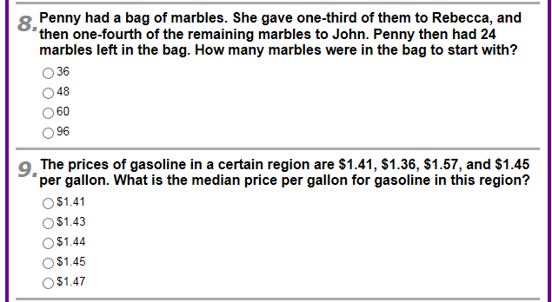

8.Пенни имела сумку мрамора. Она предоставила одну треть из всего количества Ребекке, а затем одну четвертую оставшегося мрамора Джону. Пенни затем 24 единицы мрамора отправила в сумку. Сколько мрамора должны были в сумке в начале?

9. Цены бензина в определенном регионе - $1.41, $1.36, $1.57, и $1.45 за галлон. Какова средняя цена за галлон для бензина в этом регионе?

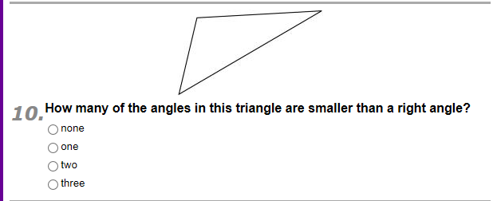

Сколько из углов в этом треугольнике меньшие, чем прямой угол?

**ОТВЕТЫ**

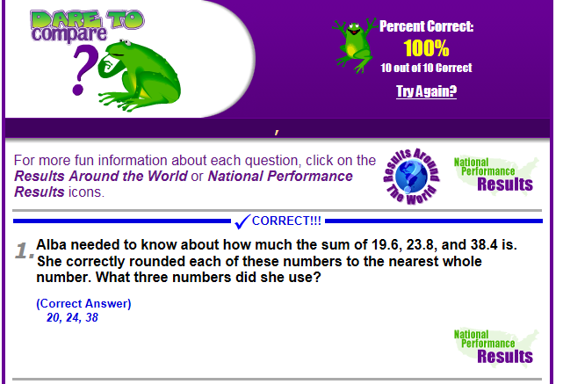

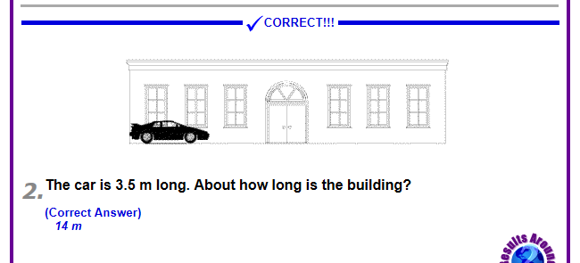

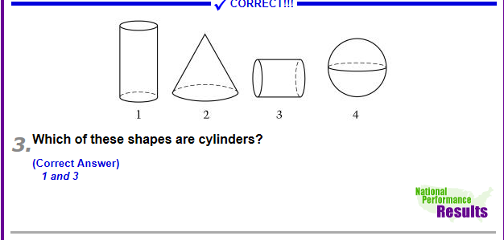

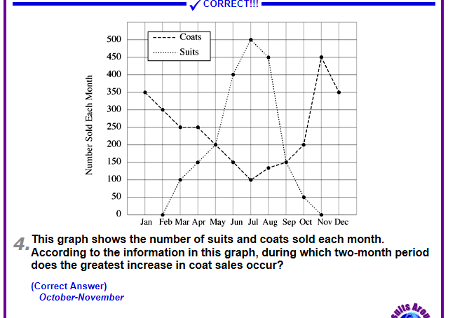

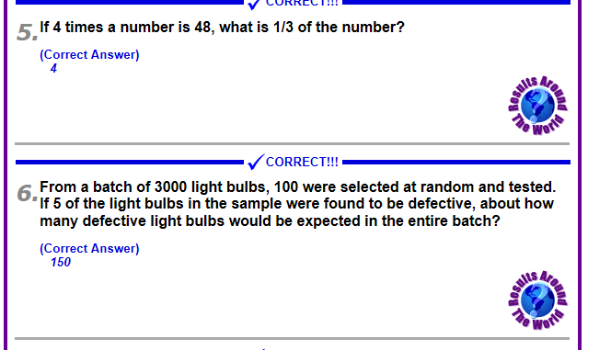

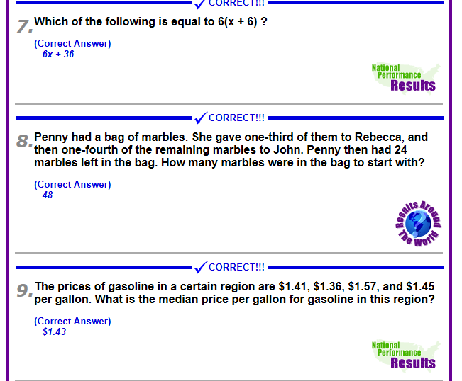

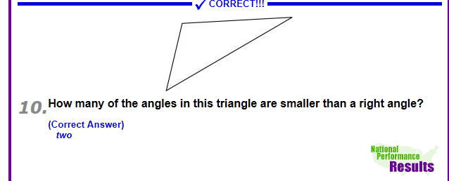

1.**Садовник.**У садовника имеется 32 м провода, которым он хочет обозначить на земле границу клумбы.

Форму клумбы ему надо выбрать из следующих вариантов. На какую форму не хватит садовнику 32 м провода, чтобы обозначить ее границу

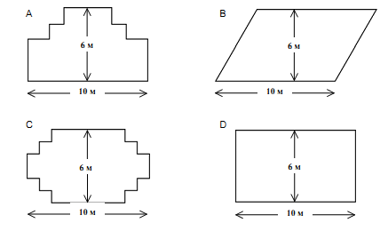

1. вариант А;
2. **вариант В;**
3. вариант С;
4. вариант D;
5. вариант Е.

**2.Книжные полки.**Чтобы собрать один комплект книжных полок, плотнику нужны

следующие детали: 4 длинных деревянных панели, 6 коротких деревянных панелей, 12 маленьких скоб 2 больших скобы и 14 шурупов. У плотника есть 26 длинных деревянных панелей, 33 коротких панели, 200 маленьких скоб, 20 больших скоб и 510 шурупов. Какое наибольшее число комплектов книжных полок может собрать плотник из этих деталей**?**

1. 6;
2. 7;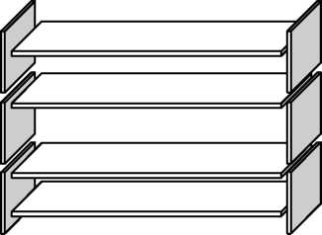
3. 5;
4. 8;
5. 9.

**3.Лестница.**На рисунке изображена лестница с 14 ступеньками, высота которой 252 см. Длина 400 см Вопрос: Какова высота каждой из 14 ступенек?

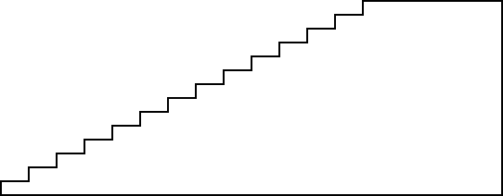

А) 15;

В) 16;

С) 17;

Д) 20;

**Е) 18.**

4.**Пример 10.** Содержательный блок «Геометрия»:

Роман укладывает книги в прямоугольную коробку. Все книги одинакового размера. Какое максимальное количество книг, которое полностью заполнит коробку?

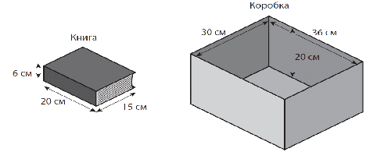

Ответ:12

Предложенное задание соответствует учебной программе 5 класса теме «Объём прямоугольного параллелепипеда». Однако невысокий процент выполнения данного задания связан, возможно, с некоторыми затруднениями, которые вызывают у школьников решение задач на совместное применение двух объёмов прямоугольных параллелепипедов.

Анализ выполнения данного задания свидетельствует о необходимости развития пространственных представлений, изучения простейших свойств стереометрических фигур, важность которых для интеллектуального развития учащихся не вызывает сомнения, но не находит должного отражения в программах и учебниках по математике для средней школы.

**Пример 5.** Содержательный блок «Числа»:

hello_html_266b93e1.gif

*P*и *Q* представляют собой две дроби на числовой линии, приведённой ниже *PQ = N*. Какое из этих показывает положение *N* на координатной прямой?

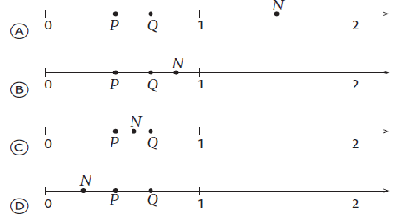

**Ответ:**D

Задание закрытого типа продвинутого уровня направлено на определение точки из предложенной числовой линии, представляющей неопределенные дроби.

Низкий процент выполнения данного задания может быть по причине того, что его содержание не включено в учебники математики казахстанской школы, и учащиеся не имеют соответствующей практической базы их решения, соответственно и опыта работы. Также вероятны ошибки при оценке значений дробей - так, P и Q на рисунке указаны как меньше 1, при этом **hello_html_mf286002.gif**.

**Пример 6.** Содержательный блок «Данные и вероятность»:

480 учащихся попросили назвать их любимые виды спорта. Результаты представлены в этой таблице.

**Вид спорта**

**Количество учащихся**

Хоккей

60

Футбол

180

Теннис

120

Баскетбол

120

Используя табличные данные, постройте круговую диаграмму и обозначьте её секторы.

Популярность видов спорта:

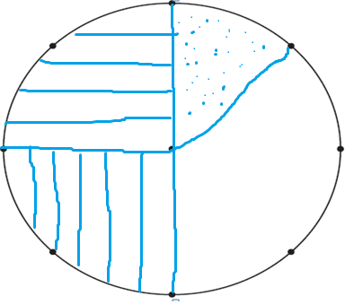

hello_html_m36f26cc1.gifХоккей

hello_html_m565afc81.gifТеннис

hello_html_38931ba7.gifБаскетбол

hello_html_104b4110.gifФутбол

Учащиеся должны рассчитать правильные пропорции из табличных данных и представить их в круговой диаграмме.

Для выполнения данного задания учащиеся должны уметь строить круговые диаграммы, рассчитывать градусы. Вопрос соответствует теме «Круговые диаграммы» 5 класса.

**Пример 7.** Содержательный блок «Числа»:

У Петра, Жени и Андрея есть по 20 попыток попасть мячом в баскетбольное кольцо. Заполните пустые квадраты.

Имя

Количество удачных попаданий

Процент удачных попаданий

Пётр

10 из 20

50 %

Женя

15 из 20

***15%***

Андрей

***16***из 20

80%

Задание среднего уровня сложности, предполагающее свободно-конструируемый ответ, учебно-познавательной деятельности «Знание». Учащимся необходимо узнать, какую часть, выраженную в процентах, занимает количество удачных попаданий и решить обратную задачу.

Средний процент выполнения свидетельствует, что у учащихся отсутствует сформированное понятие «процент» в связи с недостаточной актуализацией знаний в 7- 8 классах. Задание предполагает умение учащихся применять базовые математические знания в простых ситуациях.

Приложение 3.*Приемы* *развития математической грамотности.*

1.**Математическое домино –**состоит из 12-30 карточек каждая карточка разделена чертой на две части – на одной записано задание, на другой – ответ к другому заданию.

На уроках геометрии можно предложить **метод «Теорема - пазл»**. Учащимся предлагается собрать теорему из 4 фрагментов. На одном содержится формулировка теорем, на другом – чертеж к теореме, на третьем - что дано и что требуется доказать, на четвертом - доказательство. Все теоремы курса собраны в одном пакете.

Эффективно решение **задач на готовых чертежах.** Такие задачи позволяют увеличить темп работы на уроке, так как данные задачи находятся перед глазами на протяжении всего решения; активируют мыслительную деятельность учащихся; помогают запомнить теоретический материал.

Заметно повышают на уроке познавательный интерес учащихся, дидактические игры. Как один из видов занимательной игры с успехом применяются **учебные кроссворды**. Например, криптограммы. Правильно отгадав все слова по вертикали, можно прочесть слово по горизонтали и наоборот.В качестве творческого домашнего задания можно предложить учащимся самостоятельно составить криптограмму

**2.Игра «Математический баскетбол»**. Класс делится на две команды. Существует набор разноуровневых заданий по определенной теме, за решение которых можно получить 1, 2 или 3 балла. На обсуждение и предварительное решение отводиться 15 минут. Право первого броска определяется по жребию. Первая команда выбирает задание, решает его и предлагает решить соперникам. Если соперники решают правильно, то считается, что мяч в корзину не попал; если не правильно, то считается, что мяч попал в корзину. Если команда «бросающая мяч» сама допускает ошибку в решении, то «стоимость» задания увеличивается на 1 балл. Если ни одна команда не справилась с заданием, то учителем назначается «штрафной бросок в корзину с домашним заданием». На начале следующего урока обязательно нужно проверить решение таких заданий. В конце игры подводятся итоги.

3.В качестве закрепления нового материала успешно применяется **игра «Да» - «Нет»**. Вопрос читается один раз, переспрашивать нельзя, за время чтения вопроса необходимо записать ответ «да» или «нет». Главное здесь – приобщить даже самых пассивных к учёбе.

Например, на уроке геометрии в 8 классе по теме: «Четырехугольники» можно использовать такие вопросы.

* У прямоугольника смежные стороны перпендикулярны!
* В любой прямоугольник можно вписать окружность!
* Квадрат является прямоугольником!
* Любой прямоугольник является ромбом!
* Диагонали прямоугольника равны!
* Диагонали прямоугольника взаимно перпендикулярны!
* Диагонали прямоугольника делятся точкой пересечения пополам!
* Диагонали прямоугольника являются биссектрисами его углов!

Утверждения, с которыми либо соглашаются, либо не соглашаются, ученики готовят сами в качестве дополнения к домашнему заданию на протяжении изучения всей темы.

**4.Игра** **«Математический банкир»**. Класс делится на пары, каждая из которых представляет банк (президент банка и его заместитель). На столе разложены карточки с заданиями в перевернутом виде, каждая карточка имеет стоимость от 50 до 300 условных единиц в зависимости от сложности задачи. Это возможные вклады, инвестиции и т.д. Стартовый капитал каждого банка – 500 условных единиц. Выбрав карточку с заданием и решив задачу, банк пополняет свой капитал на указанную сумму, если задача решена, верно, и терпит убытки на указанную сумму, если решение не верное. Ирга идет в течение урока или двух. В конце подводятся итоги – по капиталам банка. Эту игру можно использовать при отработке навыков решения заданий по какой-либо теме. Дает возможность ребятам работать в своем темпе и выбирать свой уровень сложности заданий по данной теме.

**5.** **Ассоциации вместо правил**. Привлекают внимание учащихся и поддерживают их познавательную деятельность**ассоциации вместо правил**.Например, для лучшего запоминания значений тригонометрических функций на уроках геометрии знакомлю учащихся 8 класса с «Тригонометрией в ладони»

- Ребята, оказывается, значения синусов и косинусов углов «находятся» на вашей ладони.



**6.Метод «Классические пары»**

На маленьких карточках с написаны понятия и фамилии людей, имеющие связь между собой. Учащиеся должны найти и составить «классическую пару».

**7.Метод работы с текстом «Мудрые совы»**

Учащимся предлагается самостоятельно проработать содержание текста учебника (индивидуально или в группе). Затем ученики получают рабочий лист с конкретными вопросами и заданиями с целью обработки содержащейся в тексте информации. Рассмотрим примеры таких заданий.

* Азы работы над текстом. Найдите в тексте основные (новые) понятия и запишите их в алфавитном порядке.
* Что, не ждали? Выберите из текста новую информацию, которая является для Вас неожиданной, так как противоречит Вашим ожиданиям и первоначальным представлениям.
* Ты уже знаешь последние новости? Запишите ту информацию, которая является для Вас новой.
* Главная жизненная мудрость. Постарайтесь выразить главную мысль текста одной фразой. Или какая из фраз каждого раздела является центральным высказыванием, какие фразы являются ключевыми?
* Известное и неизвестное - Найдите в тексте ту информацию, которая является для Вас известной, и ту информацию, которая была ранее известной.
* Иллюстрированное изображение. Постарайтесь проиллюстрировать основную мысль текста и, если возможно. Вашу реакцию на нее в виде рисунка, схемы, карикатуры и т.д.
* Поучительный вывод. Можно ли сделать из прочитанного такие выводы, которые были бы значимы для будущей деятельности и жизни?
* Важные темы для осуждения. Найдите в тексте такие высказывания, которые заслуживают особого внимания, и достойны обсуждения в рамках общей дискуссии на уроке.

Далее организуется обсуждение результатов работы. При этом могут быть намечены следующие шаги; поиск дополнительной информации, домашние задания для отдельных учащихся или. Групп детей; выделение, нерешенных проблем, определение последующих этапов работы.

**8**.Использование **метода «Личность в математике»** подталкивает обучающихся к самостоятельному поиску информации. Группе из 3-4 человек дается лист ватмана с изображенной на ней «лестницей эволюции» с историческими ступеньками. Задача: разместить на этой лестнице в хронологическом порядке по годам жизни ученых-математиков: например, Виет, Пифагор, Герон, Лобачевский, Декарт, Евклид и т.д. У каждой ступеньки написать век или года жизни и рассказать, чем знаменит ученый.

С целью развития вербальных навыков - говорения и слушания используется **коммуникативное упражнение «Рисование фигур»**

Участники занятия садятся попарно спиной к спине. Одному участнику в паре выдаются рисунки, изображающие квадраты, треугольники, прямоугольники, круги, графики функций, так, чтобы партнер не видел изображения оригинала. Участник, держащий рисунки, должен описать словами, что изображено на его листке, а его партнер — попытаться воспроизвести оригинал на чистом листке. Через определенное время они должны сравнить оригиналы с копиями и обсудить, какую информацию они получили о вербальной коммуникации.

Если обучающиеся устали, а впереди еще много работы или сложная задача, следует сделать паузу и прибегнуть к**методам отвлечения внимания**. Иногда достаточно 5 – 10 минут веселой и активной игры для того, чтобы встряхнуться, весело и активно расслабиться, восстановить энергию. Активные методы «Постройся по росту», «Пантомима» и многие другие позволят это сделать, не выходя из класса.

**9.Упражнение «Пантомима».**Класс делится на 3 группы. У каждой группы есть задание, они должны изобразить предмет или какое-либо действие. При этом нельзя ничего говорить, а можно показывать только мимикой, жестами или действиями. В условиях сельской малокомплектной школы каждый учащийся получает задание.

**10.Метод самоконтроля, самоанализа, самооценки полученных знаний на уроке.**В течение урока ученики поэтапно заполняют индивидуальные карточки контроля знаний. За каждый этап, учащийся в течение всего урока самостоятельно выставляет в эту карточку набранное количество баллов, в конце урока суммирует баллы и выставите себе оценку за урок в зависимости от того, сколько баллов набрал.

**11.Методы получения обратной связи.** **«Незаконченное предложение»** Участникам предлагается закончить следующие предложения:

1. Самый главный вопрос, который был поставлен сегодня…
2. Самым трудным для меня на сегодняшнем занятии было…
3. Сегодня я понял (а), что…